Библиотечный час «Детям о СПИДЕ. Советы доктора Неболей-ка»
Цель:
- Сформировать убеждение в необходимости избегать форм поведения, связанных с неоправданным риском для здоровья и жизни.
Задачи:
- познакомить учащихся с проблемами СПИДа;
- дать наиболее полное представление об иммунной системе человека;
- дать элементарные представления о передаче ВИЧ-инфекции;
- познакомить с профилактикой этого заболевания.
Ход мероприятия:
На свете есть много разных болезней, одна из них — СПИД.
СПИД - болезнь страшная, она не знает границ и уносит жизни в разных странах. СПИД - беда, которая грозит всему человечеству. Чтобы привлечь внимание жителей Земли к этой всеобщей беде, по предложению Всемирной Организации Здравоохранения было решено проводить Всемирный день борьбы со СПИДом.
Впервые такой день был проведён 1 декабря 1988 года. И с тех пор он проводится ежегодно уже более двадцати лет. Международным символом борьбы со СПИДом является красная лента. Её может носить любой человек, которому небезразлична борьба с этой бедой, нависшей над человечеством. 1 декабря вы тоже можете прикрепить к груди красную ленточку в знак поддержки всех людей, пострадавших от СПИДа, в знак надежды, что когда-нибудь эта страшная болезнь будет побеждена.
А вы знаете, почему этой болезни дали такое странное название?
Что означает слово СПИД и почему он опасен?
Слово СПИД - сокращённое название болезни «СИНДРОМ ПРИОБРЕТЕННОГО ИММУННОГО ДЕФИЦИТА»– СПИД (по заглавным буквам).
Вед. –Ребята, у вас на груди эмблема, что она обозначает?
(Ребёнок показывает плакат и рассказывает:
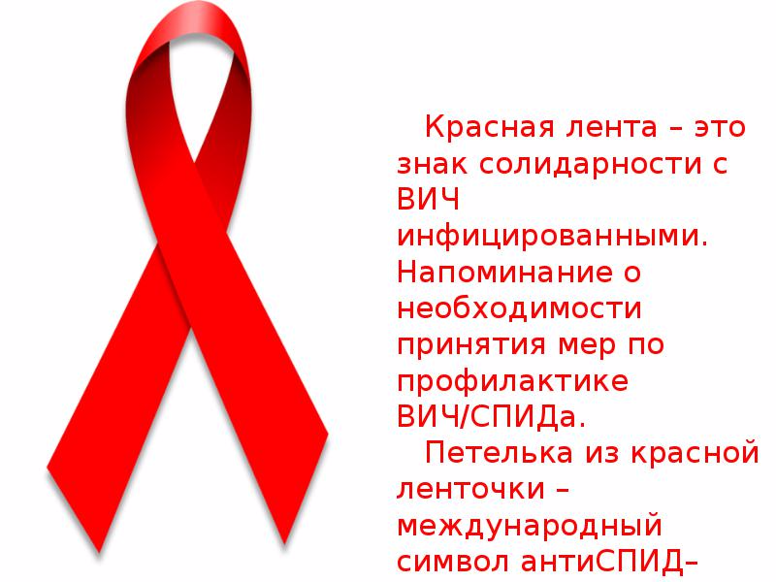
СПИД — это болезнь, которая разрушает защитную систему организма. Поэтому организм человека не может противостоять другим болезням, и больные СПИДом могут умереть от любой инфекции.
Возбудитель этой болезни — вирус, который называют, кратко — ВИЧ инфекцией (ВИРУС ИММУНОДЕФИЦИТА ЧЕЛОВЕК)
Людей, организм которых заражён ВИЧ, называют ВИЧ-инфицированными. Поэтому не все ВИЧ-инфицированные люди больны СПИДом?
Больными СПИДом называют людей, у которых отмечается самая последняя стадия развития ВИЧ-инфекции. СПИД появляется у человека только тогда, когда вирус иммунодефицита сильно разрушит иммунную систему организма. Тогда организм уже не в силах оказывать сопротивление болезнетворным бактериям и вирусам. Поэтому, организм не сразу погибает, когда в него попадает вирус иммунодефицита? Между проникновением ВИЧ-инфекции внутрь организма и появлением признаков, характерных для СПИДа, проходит некоторый период времени.
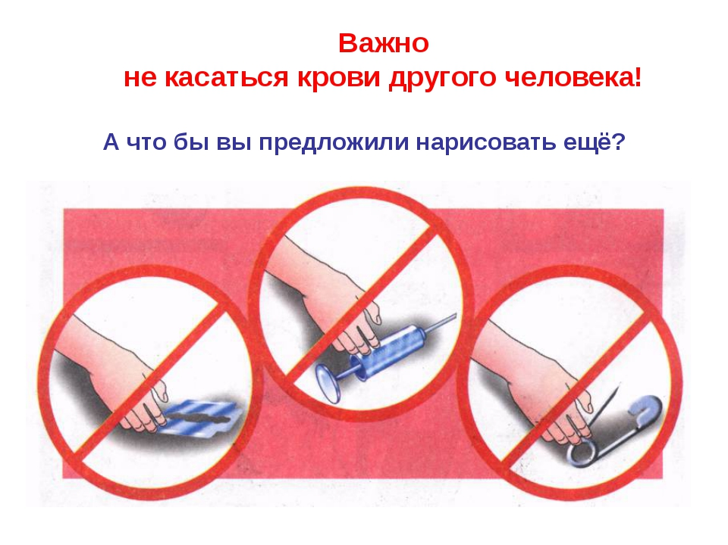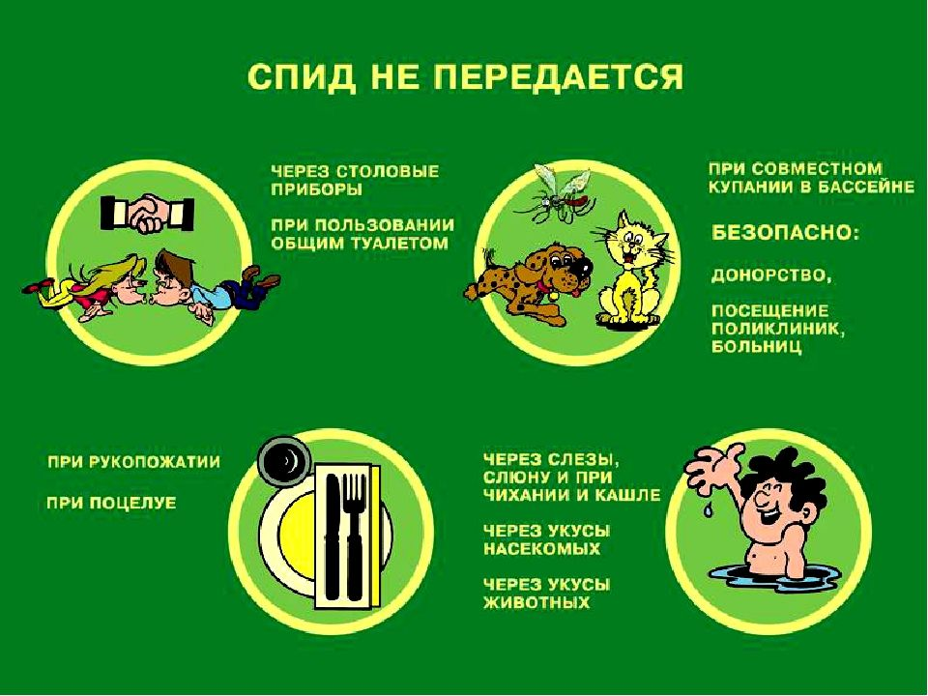
Советы доктора НЕБОЛЕЙ-КА
- ЕСЛИ ХОЧЕШЬ УБЕРЕЧЬ СЕБЯ ОТ СПИДа – ИЗБЕГАЙ КОНТАКТА С ЖИДКОСТЯМИ ИЗ ОРГАНИЗМА ДРУГОГО ЧЕЛОВЕКА!
- ИЗБЕГАЙ ЛЮБОГО КОНТАКТА С ЧУЖОЙ КРОВЬЮ!
- НИКОГДА НЕ ПОЛЬЗУЙСЯ ЧУЖИМИ МАНИКЮРНЫМИ НОЖНИЦАМИ, ЗУБНОЙ ЩЁТКОЙ.
- ПОПРОСИ РОДИТЕЛЕЙ КУПИТЬ ЭТИ ПРЕДМЕТЫ ДЛЯ ТВОЕГО ЛИЧНОГО ПОЛЬЗОВАНИЯ
- ЗНАЙ, ЧТО УКОЛЫ, КОГДА ТЫ БОЛЕЕШЬ, ИЛИ ПРИВИВКИ ДЛЯ ПРОФИЛАКТИКИ БОЛЕЗНЕЙ ДЕЛАЮТСЯ ОДНОРАЗОВЫМИ ШПРИЦАМИ
- ИГЛЫ ДЛЯ ПРОКАЛЫВАНИЯ УШЕЙ ДОЛЖНЫ БЫТЬ ТЩАТЕЛЬНО ПРОДЕЗИНФИЦИРОВАНЫ –ЭТУ ПРОЦЕДУРУ НАДО ПРОВОДИТЬ ТОЛЬКО У СПЕЦИАЛИСТА.
- У каждого человека у каждого должна быть своя зубная щётка. Ведь у некоторых людей дёсны кровоточат, и вирус с грязной щётки может попасть от больного человека к здоровому.
Вирус может быть обнаружен в слюне, поте, слезах и моче, но из-за маленькой концентрации через них передаваться не может, если при этом не будет присутствовать кровь, жидкость заражённого ВИЧ человека
Заразиться ВИЧ можно только от ВИЧ-инфицированного человека. Чтобы произошло заражение, вирус должен непременно попасть из тела одного человека в кровь другого человека.
Не живёт этот вирус и на поверхности кожи людей, одежде, обуви, других предметах. Ведь все они соприкасаются с воздухом. Поэтому вы никогда не заразитесь ВИЧ, если будете дотрагиваться до ВИЧ-инфицированного человека, пожимать ему руку, пользоваться с ним общей посудой, игрушками, школьными принадлежностями, компьютером, телефоном, другими предметами. Безопасно также плавать с таким человеком в одном бассейне, пользоваться с ним одним душем или туалетом, посещать одну сауну или пляж.
На экране дети смотрят ролик ко дню борьбы со СПИДом. https://yandex.ru/video/preview/?filmId=12953249811768437975&from=tabbar&parent-reqid=1610445575228334-25633059484669123500107-production-app-host-vla-web-yp-287&text=%D1%80%D0%BE%D0%BB%D0%B8%D0%BA+%D0%BF%D1%80%D0%BE+%D1%81%D0%BF%D0%B8%D0%B4+%D0%B4%D0%BB%D1%8F+%D1%88%D0%BA%D0%BE%D0%BB%D1%8C%D0%BD%D0%B8%D0%BA%D0%BE%D0%B2
ВИЧ не может передаваться человеку от животных. У кошек, собак, обезьян и других животных обнаружены свои вирусы иммунодефицита, но они неопасны для людей. Вирусу иммунодефицита человека для жизни, питания и размножения нужны только клетки организма человка. Поэтому не бойтесь! От животных вы никогда не заразитесь ВИЧ-инфекцией.
В.- А теперь давайте побеседуем. Ответьте на вопросы?
- Школьная медсестра узнала, что у одного ребёнка СПИД. Как вы считаете, кого она должна поставить в известность?
- Может ли ВИЧ-инфицированный заразить других людей в бытовых условиях? В каких случаях?
- Должны ли дети с ВИЧ инфекцией обучаться в отдельных учебных заведениях?
- СПИД лечится? (нет)
- Перечислите известные вам пути передачи ВИЧ.
- Если ты узнаешь, что в классе есть ВИЧ-инфицированный , бедешь ты себя чувствовать комфортно?
Ещё раз хочу напомнить, заразиться ВИЧ можно при любом контакте с кровью ВИЧ-инфицированного человека. А это может произойти при использовании нестерильных инструментов при нанесении татуировок или пирсинге, при совместном пользовании маникюрными или бритвенными принадлежностями.
Знаки опасности
- Никогда не поднимайте в подъезде, на улице, в парке выброшенные иглы, шприцы, лезвия и другие предметы, которыми можно уколоться или порезаться. Этими предметами мог пользоваться ВИЧ- инфицированный человек, и вы, поранившись, занесёте вирус иммунодефицита в свою кровь.
- Не деритесь, не кусайтесь, не царапайтесь во время игр с друзьями. Это может привести к повреждению кожи и контакту с чужой кровью. А эта кровь может быть ВИЧ-инфицирована.
- Помните, лекарства против СПИДа учёные пока ещё не изобрели. Болезнь эта неизлечима. Единственный способ защитить себя — соблюдать правила безопасного поведения.
Дети читают: На борьбу со СПИДОМ весь мир встаёт стеной, Сегодня ленту красную приколем мы с тобой. Вниманием, заботой поддержим тех, кто болен, Людей сильных СПИД косит, чем каждая из воин. Пусть обойдёт нас с вами стороной беда, Исчезнет на планете СПИД пусть навсегда.
ЗАБОТЬТЕСЬ О СВОЕМ ЗДОРОВЬЕ САМИ!

